«Публичное выступление (презентация) как средство самореализации детей 6-7 лет в группе компенсирующей направленности (речевой) при взаимодействии с семьей»
В любом обществе, любого государства человек был и остается как самой важно, основной и движущей силой социального развития. Изменения, происходящие в обществе, требуют от каждого человека активности, инициативности, высокого потенциала к самореализации. Самореализация – разностороннее развитие, во время которого человек развивает свои личностные качества, таланты творческие способности и навыки. Самореализация выступает непрерывной стороной личностного роста и развития.
Результатом самореализации получается личность, использующая свой раскрывшийся потенциал. В чем выражается самореализация в детстве? Самореализация в детстве заключается в том, что ребенок осознает окружающий мир, учиться общаться с членами семьи, сверстниками, окружающими людьми, понимает связь между действиями и последствиями, развивает чувство ответственности. Ребенок находит в себе возможности, склонности и таланты, которые он может использовать в определенной деятельности, получая моральное удовлетворение, как от процесса, так и от результата. Хочется вспомнить высказывание известного советского и российского педагога, доктора педагогических наук, профессора и академика Российской академии образования Е. В. Бондаревская: «Ребенок самоценен, поэтому свойства личности не «задаются» учителем в соответствии с нормативами, а «востребуются», поскольку они изначально заложены природой ученика как возможности его личностного саморазвития». Успешность ребенка в образовательной организации основа успешной социализации в будущем.
Новая Федеральная образовательная программа дошкольного образования
разработана в соответствии с Порядком разработки и утверждения федеральных основных общеобразовательных программ, утверждённым приказом Министерства просвещения Российской Федерации от 30 сентября 2022 г. № 874 (зарегистрирован Министерством юстиции Российской Федерации 2 ноября 2022 г., регистрационный номер № 70809) описывает содержание программы дошкольного образования на основе индивидуальных особенностей каждого ребенка, при котором сам ребенок становится активным в выборе содержания своего образования, становится субъектом образования. Реализации этого принципа ДО осуществляется в связке с другим значимым принципом, прописанным в новой Федеральной образовательной программе: содействие и сотрудничество детей и родителей (законных представителей), совершеннолетних членов семьи, принимающих участие в воспитании детей разного дошкольного возраста, а также педагогических работников (сотрудничество ДОО с семьей).
Выбор темы «Публичное выступление (презентация) как средство самореализации детей 6-7 лет в группе компенсирующей направленности (речевой) при взаимодействии с семьей» обусловлен несколькими причинами:
1. Публичное выступление (презентация) перед другими людьми (взрослыми, сверстниками) обычно вызывает страх и неуверенность у выступающих детей. Приобретение опыта публичного выступления перед сверстниками детьми в возраст 6-7 лет группы компенсирующей направленности поможет быть более уверенным в школьные годы.
2. Особенностями возраста детей 6-7 лет. Социальная ситуация развития характеризуется все возрастающей инициативностью и самостоятельностью ребенка в отношениях с взрослым, его попытками влиять на педагога, родителей и других людей. Общение с взрослым приобретает черты внеситуативно-личностного: взрослый начинает восприниматься ребенком как особая, целостная личность, источник социальных познаний, эталон поведения. Возрастает интерес детей к рассуждениям взрослого: описывает ему ситуации, в которых ждет моральной оценки поступков людей. Социальный мир начинает осознаваться и переживаться в общении с взрослым, формируется внутренняя позиция ребенка в социальном взаимодействии. Он начинает осознавать себя субъектом в системе социальных отношений. Ребенок начинает оценивать себя и других с точки зрения норм, критиковать поступки сверстников и взрослых. У детей формируется позиция самых старших, умелых и опытных в детском саду. Дошкольники 6-7 лет регулируют свою активность в деятельности, соблюдают очередность и учитывают права других людей, проявляют инициативу в общении и деятельности, задают вопросы различной направленности, слушают и понимают взрослого и сверстников, действуют по правилу или образцу в разных видах деятельности, способны к произвольным действиям. Дети 6-7 лет испытывают познавательный интерес к событиям, находящимся за рамками личного опыта, фантазируют, предлагают пути решения проблем, имеет представления о социальном, предметном и природном мире, устанавливают закономерности причинно-следственного характера, приводит логические высказывания, проявляет любознательность. Формируются новые мотивы - желание действовать как взрослый, получать его одобрение и поддержку. Мотивы самоутверждения и самолюбия начинают доминировать в отношениях со сверстниками. Основы самооценки в основном сформированы, появляется самокритичность, внутренняя позиция в общении и деятельности, выражено стремление заниматься социально значимой деятельностью. Дети 6-7 лет способны решать адекватные возрасту интеллектуальные, творческие и личностные задачи, применять накопленный опыт для осуществления различных видов детской деятельности, принимать собственные решения и проявлять инициативу.
3. Известно, что одной из общих закономерностей нарушенного развития являются отклонения в формировании личности. Доказано, что речевые нарушения сказываются на формировании у детей самосознания и самооценки, на характере взаимоотношений с окружающими: вызывают трудности и сложности взаимодействия с социальной средой и социальной адаптации.
4. Содержание образовательной программы ДОО в соответствии с требованиями новой Федеральной образовательной программы дошкольного образования:
- каждый ребенка на основе индивидуальных особенностей становится активным в выборе содержания своего образования, становится субъектом образования;
- содействие и сотрудничество детей и родителей (законных представителей), совершеннолетних членов семьи, принимающих участие в воспитании детей разного дошкольного возраста, а также педагогических работников (сотрудничество ДОО с семьей)
5. Формированием педагогической компетентности родителей: использование возможностей интернета для роста познавательного интереса детей, опыта по созданию сообщества ребенок – родитель, способные творчески решать общие цели (подготовка презентации по выбранной лексической теме)
Работа по заявленной теме проводилась в рамках Рабочей программы для детей группы компенсирующей направленности, тематического планирования по лексическим темам и при участии учителя - логопеда.
Данная работа по теме «Публичное выступление (презентация) как средство самореализации детей 6-7 лет в группе компенсирующей направленности (речевой) при взаимодействии с семьей» строилась поэтапно:
Взаимодействие с детьми:
«Первопроходцами» становились дети эмоционально, психологически готовые. На их примере менее уверенные в себе дети постепенно тоже дали согласие на подготовку презентаций.
- проговаривание воспитателем предложения детям о предстоящей работе по подготовке презентации: «ты так хорошо выступаешь со стихами на утренниках (играешь роли героев в спектаклях и т.д.), а давай ты …….
- предоставление возможности для принятия решения (проговаривание временного интервала)
- получение согласия на подготовку презентации и самостоятельный выбор объекта презентации по изучаемой лексической теме
- предварительное прослушивание выступления презентации
- благодарность за выступление
- обратная связь после выступления (выступающего и слушателей): «Что мне понравилось…»
Взаимодействие с родителями:
- согласие на участие в подготовке презентации - выступления ребенка по выбранной самостоятельно ребенком теме
- определение даты и времени выступления ребенка с презентацией на занятии с прослушиванием учителя-логопеда
- совместная работа родителя и ребенка в подготовке презентации с использованием интернета по принципу «Мы рядом»
- по электронной почте высылались требования к презентации:
Требования к презентации

- Презентация по плану (заголовок, внешний вид и его особенности, среда обитания, питание, размножение, особенности поведения, использование и охрана человеком)
- Ограничение по времени изложения: 3-5 минут
- Ограничение по количеству слайдов: до 10
- Картинки для слайдов крупные, яркие, выразительные, передающие сущность фразы под слайдом
- Предложение-пояснение к изображению на слайде простое по форме изложения, не более 2-3
- В конце презентации допускается: постановка проверочных вопросов и интересных заданий

- корректировка презентации воспитателем и учителем-логопедом
- заучивание ребенком текста выступления презентации
- прослушивание презентации ребенка воспитателем и учителем-логопедом
- выступление ребенка с презентацией на занятии
- отправка видео выступления ребенка с презентацией родителям
- после презентации рекомендации родителям учителя – логопеда по корректировке речи ребенка
Выступления детей могут быть в начале или во второй половине утренней непрерывной образовательной деятельности; во второй половине дня во время совместной деятельности педагога и детей; во время свободной деятельности детей. Совместно подготовленные детьми и родителями презентации, могут быть использованы любым воспитателей компенсирующих или не компенсирующих групп.
https://drive.google.com/drive/folders/1UhY0ayJhEzFkA3WAuec_fC0JAN--rg0j?usp=sharing
(видео и презентация по ссылке)
Презентация «Соловей»

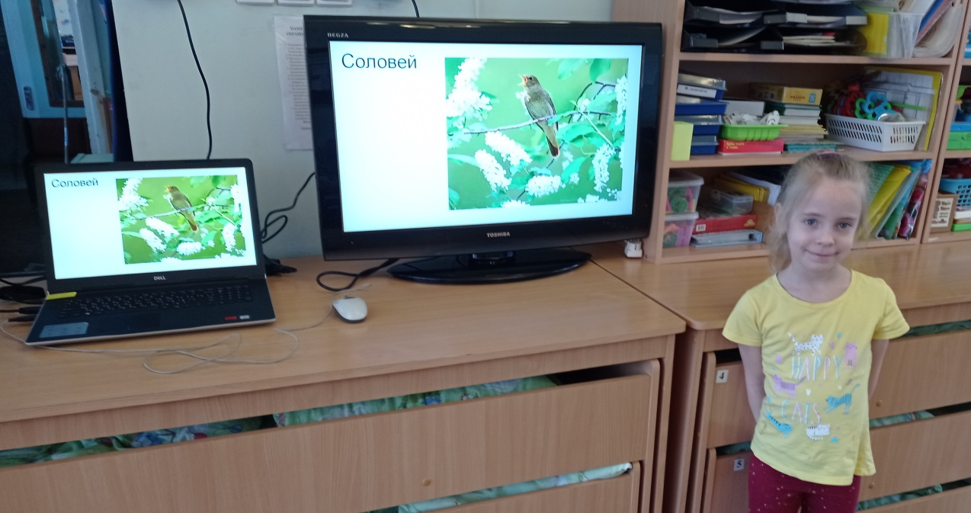

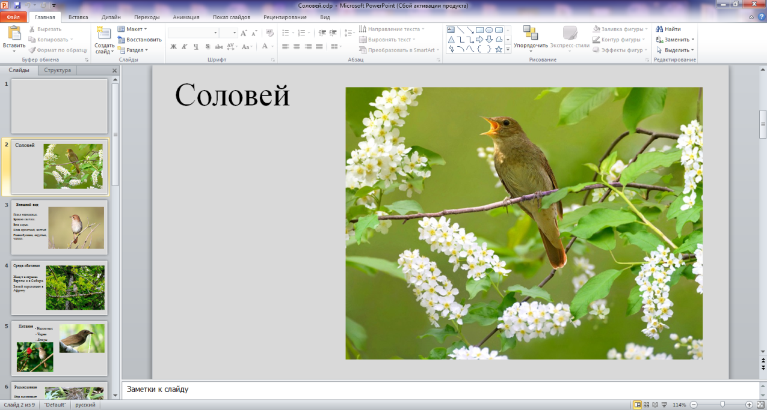

Презентация «Ромашка»
